EXPEDIENTE INDICAÇÃO Nº
DATA
PROTOCOLO Nº

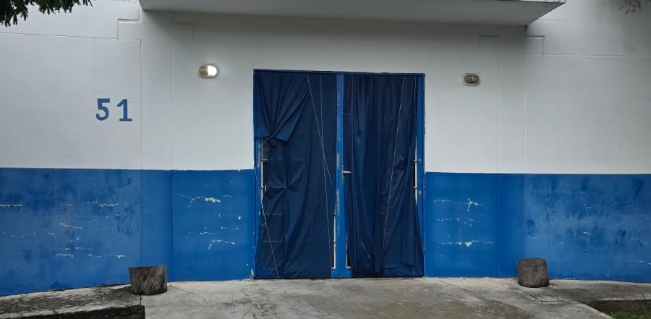
Instalação de vidro na porta da recepção do Caps Adulto, localizado na Rotatória Anísio de Lima, no Jardim Primavera.
CONSIDERANDO que a ausência do vidro na porta da recepção compromete a segurança e a adequada utilização do espaço pelos usuários e servidores da unidade;
CONSIDERANDO que o CAPS Adulto realiza atendimento diário à população, sendo fundamental manter suas instalações em condições adequadas de funcionamento;
CONSIDERANDO a importância de garantir um ambiente acolhedor, seguro e compatível com a prestação dos serviços de saúde mental oferecidos à comunidade.

Assim sendo,

INDICO ao Excelentíssimo Senhor Prefeito Municipal, como permite o Regimento Interno, que determine providências quanto a Instalação de vidro na porta da recepção do Caps Adulto, localizado na Rotatória Anísio de Lima, no Jardim Primavera.

Sala das Sessões, 15 de junho de 2026.

TIO FABIANO LIMA
VEREADOR

